重庆市2015年初中毕业暨高中招生考试物理试题（A卷）（word版有答案）
【机密】2015年
6月12日16:30前

（全卷共四个大题，满分80分，与化学共用120分钟）
注意事项：
1．试题的答案书写在答题卡上，不得在试卷上直接作答。
2．作答前认真阅读答题卡上的注意事项。
3．考试结束，由监考人员将试题和答题卡一并收回。
4．全卷g=10N/kg，ρ_{水}=1.0×10³kg/m³。
一、选择题(本题共8个小题，每小题只有一个选项最符合题意，每小题3分，共24分。)
1．（2015重庆A卷，第1题）下列物理量的估测中，最接近实际的是（ ）
A．人的步行速度约为10m/s B．普通教室的高度约为3m
C．九年级物理课本质量约为30g D．普通教室一盏日光灯的额定功率约为200W
2．（2015重庆A卷，第2题）如图1所示，关于光现象的说法中，正确的是（ ）
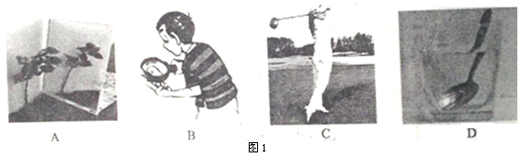
A．平面镜成正立等大的虚像 B．放大镜成倒立放大的实像
C．人在阳光下的影子是由于光的折射形成的 D．看见勺子在水面处“折断”是光的反射现象
3．（2015重庆A卷，第3题）如图2所示是餐桌上常见的美食，其中所包含的物理知识正确的是（ ）
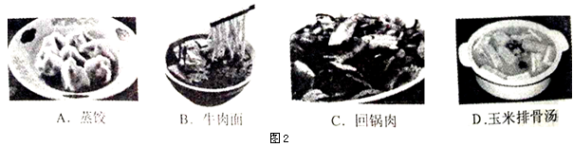
A．蒸饺——刚蒸熟的饺子冒“白气”是汽化现象
B．牛肉面——挑面时香气四溢说明分子在做无规则运动
C．回锅肉——炒肉时是通过做功的方式使肉和菜的内能增加
D．玉米排骨汤——当汤沸腾以后，把炖汤的火调小是为了降低汤的温度
4．（2015重庆A卷，第4题）下列有关电和磁的说法正确的是（ ）
A．金属外壳用电器必须使用两脚插头 B．电动机是根据电磁感应的原理制成的
C．磁体之间的相互作用是通过磁场发生的 D．同种电荷相互吸引，异种电荷相互排斥
5．（2015重庆A卷，第5题）“移动式划船机”在重庆市第30届青少年科技创新大赛上荣获学生创造发明一等奖。它改变了传统健身器材的局限性，如图3所示是现场的操作演示。下列分析正确的是（ ）
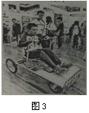
A．手柄处刻有凹凸不平的花纹是为了减小摩擦
B．操作划船机运动时，运动速度越大，惯性越大
C．静止时划船机对地板的压力和划船机受到的支持力是一对平衡力
D．用脚调整踩踏板的方向，能让划船机转向，是由于力可以改变物体的运动状态
6．（2015重庆A卷，第6题）现代社会倡导文明出行，某班同学对十字路口人行横道的红、绿交通信号灯进行了观察，画出了如图4所示的控制人行红、绿灯的电路图，你认为可行的是（ B ）
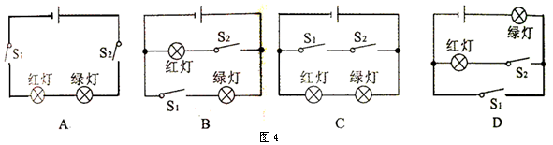
7．（2015重庆A卷，第7题）如图5所示，不计摩擦和绳重，把一个重为20N的物体沿竖直方向在4s内匀速提升了2m，所用拉力F为12.5N。下列说法中正确的是（ ）
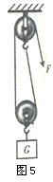
A．动滑轮重7.5N
B．4s内拉力F做功25J
C．4s内拉力F的功率为6.25W
D．滑轮组的机械效率为80%
8．（2015重庆A卷，第8题）如图6甲所示，烧杯里盛有6℃的水，小球在水中恰好悬浮。经研究发现，水的密度随温度的变化如图6乙所示。现在烧杯四周放上大量的冰块，在烧杯内水的温度下降到0℃的过程中，假设小球的体积始终不变，关于小球的浮沉情况判断正确的是（ ）
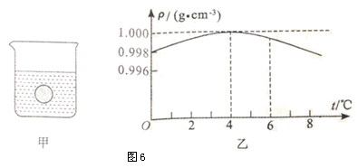
A．先下沉然后上浮 B．浮力变小，一直下沉
C．先上浮然后下沉 D．浮力变大，一直上浮
二、填空作图题（本题共6个小题，第14小题作图2分，其余每空1分，共12分。）
9．（2015重庆A卷，第9题）每年6月6日是全国爱眼日，其主题是“关爱心灵窗户”。眼睛的晶状体相当于 透镜，有些同学由于过度使用电子产品导致近视，需配戴 透镜来矫正。
10．（2015重庆A卷，第10题）小林将质量为2kg的水从28℃加热至沸腾时测得水温为98℃，由此可知当地大气压 （选填“大于”、“等于”或“小于”）1标准大气压；水吸收的热量是 J。[C_{水}=4.2×10³J/（kg•℃）]
11．（2015重庆A卷，第11题）重庆高速路网全面推行区间测速以来，车辆超速行驶得到了一定遏制。如图7所示，一辆小汽车进入测速路段后，乘客发现测速提示牌往后退，他是以 为参照物。测速设备测得小汽车在通过9.45km的测速区间用时270s，其平均速度为 km/h。根据该路段限速100km/h的规定，该车驾驶员受到了相应处罚。
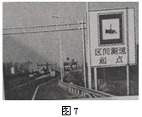
12．（2015重庆A卷，第12题）小宇用如图8甲所示电路对一只标有“0.8A”字样的小灯泡L进行了测试，电源电压恒为9V，电阻箱R₀的阻值可在0—9999Ω之间调节，根据所测数据作出了灯丝的I—U图像（如图8乙所示），根据图像可知小灯泡正常发光时的电阻为 Ω；如果将电阻箱R₀的阻值调为10Ω，通电10s电流通过R₀所做的功为 J。
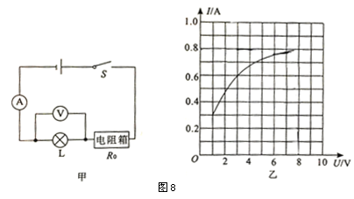
13．（2015重庆A卷，第13题） 2015年3月31日，世界上最先进、不耗一滴油的太阳能飞机“阳光动力2 号”降落在重庆江北国际机场（如图9所示）。飞机虽然体积庞大，但质量只有2.3t，与一辆家用汽车相当。其72m长的流线型机翼上共有17248块太阳能电池板，不仅可以给飞机的电动机供电，还能给飞机的锂电池充电，以满足夜间飞行的需要。“阳光动力2号”的成功飞行证明了人类可以用清洁能源创造奇迹。
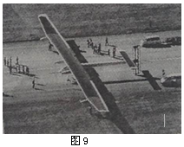
请找出一个与以上情景有关的物理信息，并指出对应的物理知识，不得与示例重复。
示例：物理信息：电池板给锂电池充电；
物理知识：电能转化为化学能。
作答：物理信息： ；
物理知识： 。
14．完成下列作图：
（1）（2015重庆A卷，第14（1）题）如图10所示入射光线平行于主光轴，请画出通过凸透镜后的折射光线。
（2）（2015重庆A卷，第14（2）题）如图11所示的物体A静止在斜面上，请画出物体A所受重力的示意图。
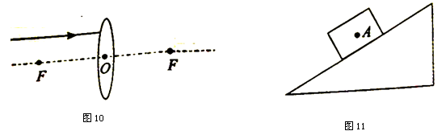
三、实验与探究题（本题共3个小题，第15题5分，第16小题8分，第17小题9分，共22分。）
15．（2015重庆A卷，第15题）图12甲是探究“冰熔化时温度变化规律”实验中某时刻温度计的示数，图12乙是根据实验数据画出的图像。
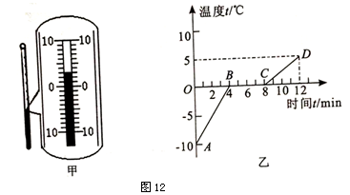
（1）图12甲所示温度计的示数是 ℃。
（2）由图12乙可知，冰在熔化过程中吸热，温度 （选填“升高”、“不变”或“降低”），冰的熔点是 ℃，第7分钟处于 态。
（3）实验中收集多组数据是为了 （选填“A”或“B”）。
A．寻找普遍规律 B．减小实验误差
16．（2015重庆A卷，第16题）小彬用如图13甲所示的实验器材探究“电流与电阻的关系”。电源电压恒为3V，滑动变阻器上标有“20Ω 2A”字样，阻值分别为5Ω、10Ω、20Ω、50Ω的定值电阻各一个。
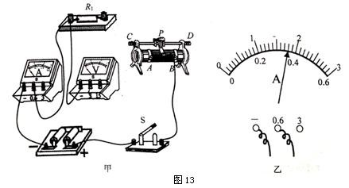
（1）请你用笔画线代替导线，把图13甲所示的实验电路补充完整。
（2）小彬5Ω定值电阻接入电路后，闭合开关，发现电流表有示数而电压表无示数，则电路中的故障可能是 （写出一种）；排除故障后，闭合开关，调节滑动变阻器的滑片P，使电流表的示数如图13乙所示，此时电路中的电流为 A。
（3）将5Ω定值电阻换成10Ω定值电阻，闭合开关，为了保持 表的示数不变，应将滑动变阻器的滑片P向 （选填“A”或“B”）移动，记录此时各表的示数。
（4）将10Ω定值电阻换成20Ω定值电阻，重复步骤（3）。
（5）实验记录的多组数据如下表所示。分析数据可得出结论：当电压一定时，通过导体中的电流与电阻成 比。
实验次数 | 定值电阻（Ω） | 电流表示数（A）
1 | 5
2 | 10 | 0.18
3 | 20 | 0.09

（6）实验结束后，小彬问老师在此实验中能否换用50Ω的定值电阻进行实验？老师指导小彬分析了不能更换的原因。你认为其原因是 。
17．（2015重庆A卷，第17题）小冉在探究“浮力大小与哪些因素有关”的实验中，用到如下器材：分度值为0.1N的弹簧测力计，底面积为5cm²、高度为6cm的实心圆柱体铜块，相同的大烧杯若干，水，密度未知的某种液体，细线等。
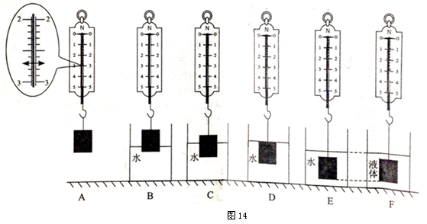
（1）小冉进行了如图14所示的实验：A步骤所示弹簧测力计的示数为 N；用弹簧测力计挂着铜块缓慢地浸入液体中不同深度，步骤如图B、C、D、E、F所示（液体均未溢出），并将其示数记录在下表中：
实验步骤 | B | C | D | E | F
弹簧测力计示数/N | 2.6 | 2.5 | 2.4 | 2.4 | 2.3
（2）在实验步骤B中铜块所受浮力F_{浮}= N。
（3）分析实验步骤A、B、C、D，可以说明浮力大小跟 有关；分析实验步骤A、E、F，可以说明浮力大小跟 有关。
（4）小冉用表格中的数据算出了某种液体的密度是 kg/m³（结果保留一位小数），还算出了步骤B中铜块下表面受到水的压强是 Pa，并发现步骤B、C、D中铜块下表面受到水的压强随着深度的增加逐渐 （选填“增大”或“减小”）。
（5）小冉在步骤B的基础上继续探究：保持铜块下表面所处的位置不变，把弹簧测力计的拉环固定在铁架台上，缓慢向烧杯内加水，发现弹簧测力计的示数逐渐 （选填“增大”或“减小”）；当所加水使铜块刚好浸没时（水未溢出），烧杯底部受到水的压强增加了 Pa。（已知在一定范围内，弹簧受到的拉力每减少0.1N，弹簧的长度就缩短0.1cm）
四、论述与计算题（本题共3个小题，第18题6分，第19题8分，第20题8分，共22分，解答应写出必要的文字说明、步骤和公式，只写出最后结果的不能给分。）
18．（2015重庆A卷，第18题）如图15所示，电源电压不变。电阻R₁的阻值为20Ω，R₂的阻值为30Ω，闭合开关S，电流表的示数为0.3A，求：
（1）电源电压U；
（2）通电100s电流通过电阻R₂产生的热量。
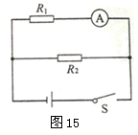

19．（2015重庆A卷，第19题）如图16所示，重力不计的木棒AOB可绕支点O无摩擦转动，木棒AB长为3m，均匀正方体甲的边长为10cm，物体乙的质量为5.6kg。当把甲乙两物体用细绳分别挂在木棒的两个端点A、B上时，木棒在水平位置平衡，此时物体甲对地面的压强为3000Pa，支点O距A点1.6m。求：
（1）物体乙受到的重力；
（2）物体甲受到的支持力；
（3）物体甲的密度。
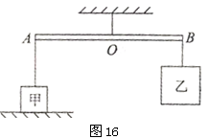

20．（2015重庆A卷，第20题）如图17所示，是小勇设计的某电器设备的部分电路。电源电压9V保持不变，灯泡L标有“8V 4W”字样，电流表的量程为0～3A，电压表的量程为0～15V，滑动变阻器R₂的最大阻值为20Ω。闭合开关S和S₁时，电路消耗的功率为4.05W。（不计灯丝电阻随温度的变化）求：
（1）小灯泡L的电阻；
（2）开关S、S₁、S₂都闭合时，通过电流表的最小电流；
（3）在不超过电表量程和灯泡额定电压的条件下，只闭合开关S₂时滑动变阻器R₂的电功率变化范围。
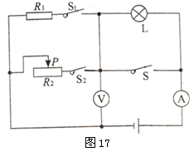

参考答案
1.B 2.A 3.B 4.C 5.D 6.B 7.D 8.C
9.凸 凹 10小于 11. 汽车（自己） 147.9 12.10 36
13.体积庞大，质量较轻 制造飞机的材料密度较小（合理即可）
14.如图所示：
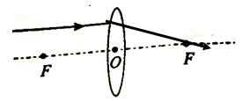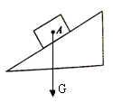
15.（1）3 （2）不变 0 固液共存 （3）A
16.（1）如图所示 （2）定值电阻短路 0.36 （3）电压 A （5）反 （6）电阻过大，电流过小，不便于测量
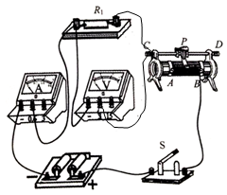

17.（1）2.7 （2）0.1 （3）排开液体的体积 液体的密度 （4） 200 增大 （5）减小 400
18.（1）6V （2）120
19.（1）56N （2）30N （3）
20.（1）16Ω （2）0.9A （3）0.5W-1.25W

